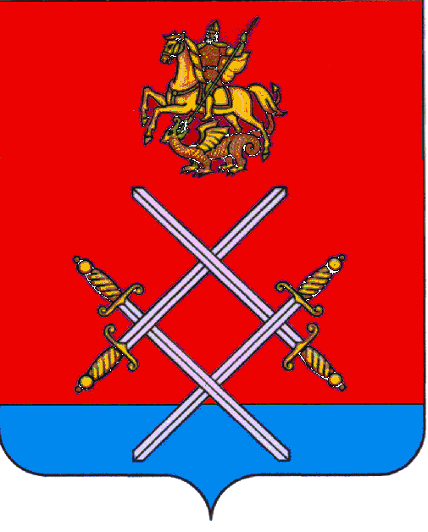

СОВЕТ ДЕПУТАТОВ
РУЗСКОГО ГОРОДСКОГО ОКРУГА
МОСКОВСКОЙ ОБЛАСТИ

РЕШЕНИЕ

от «_24_»____мая____2017 г. №_28/5_

Об исполнении бюджета Рузского муниципального района за 2016 год

В соответствии с Бюджетным кодексом Российской Федерации, принимая во внимание заключение Контрольно–счетной палаты Рузского муниципального района по результатам внешней проверки годового отчета об исполнении бюджета Рузского муниципального района за 2016 год от 14.04.2017 г,

Совет депутатов Рузского городского округа Московской области РЕШИЛ:

- Утвердить отчет об исполнении бюджета Рузского муниципального района за 2016 год по доходам в сумме 2 398 041,9 тыс. рублей, по расходам в сумме 2 158 126,1 тыс. рублей с профицитом бюджета в сумме 239 915,8 тыс. рублей (приложение № 1).
- Утвердить:
- исполнение бюджета Рузского муниципального района за 2016 год по кодам классификации доходов бюджетов (приложение № 2);
- исполнение бюджета Рузского муниципального района по ведомственной структуре расходов бюджета за 2016 год (приложение № 3);
- исполнение бюджета Рузского муниципального района по разделам и подразделам классификации расходов бюджетов за 2016 год (приложение №4);
- исполнение бюджета Рузского муниципального района за 2016 год по кодам классификации источников финансирования дефицитов бюджетов (приложение № 5).
3. Опубликовать настоящее решение в газете «Красное Знамя» и разместить на официальном сайте в сети «Интернет».
4. Контроль за исполнением настоящего решения возложить на председателя постоянной комиссии Совета депутатов Рузского городского округа по вопросам местных финансов и экономики Бурмистенкова В.В.

Председатель Совета депутатов
Рузского городского округа
Московской области С.Б. Макаревич

